2023-2024学年高二地理上学期期末押题卷01
（人教版）

第Ⅰ卷
一、选择题（本大题共16小题，每小题3分，共48分。在每小题给出的四个选项中，只有一个选项是符合题目要求的）
某年3月9日，在挪威新奥尔松的中国北极黄河站（78°55＇N,11°56＇E）,中国大学生北极科考团迎来极夜后首次日出。如图示意科考团拍摄的日出照片。据此完成下面小题。
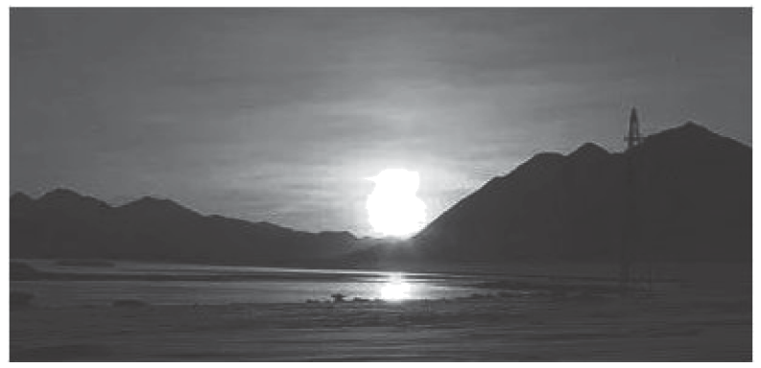
1．科考团拍摄日出照片时，太阳直射点位置为（ ）
A．23°26＇N,11°56＇E B．23°26＇S,168°05＇W
C．11°05＇N,168°05＇E D．11°05＇S,11°56＇E
2．假如上海该日是晴天，下列说法正确的是（ ）
A．昼长夜短，太阳东北升起，西北落下 B．昼长夜短，太阳东南升起，西南落下
C．昼短夜长，太阳东北升起，西北落下 D．昼短夜长，太阳东南升起，西南落下
〖答 案〗1．D 2．D
〖解 析〗1．根据材料“中国大学生北极科考团迎来极夜后首次日出”，可知78°55'N刚刚结束极夜，太阳直射点纬度与极昼极夜最低纬度互余，可判定太阳直射点纬度为11°05'S；极夜后首次日出，应该是当地地方时12时，因此太阳直射点的经度为11°56'E，D正确，ABC错误，故选D。
2．由材料可知，该日为3月9日，太阳直射点在南半球，上海昼短夜长，太阳东南升起，西南落下，D正确，ABC错误，故选D。
通俗理解，天坑就是一个巨大的“陷坑”，其具有巨大的容积，陡峭的岩壁，井状或者桶状轮廓，发育在厚度巨大、地下水位较深的可溶性岩层中。2019年我国在广西壮族自治区那坡县发现大型天坑群，这是我国境内发现的又一世界级天坑群。图为岩石圈物质循环示意图。据此，完成下面小题。
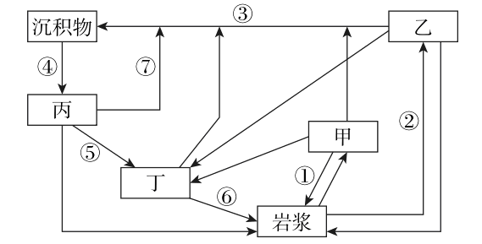
3．有关广西那坡县天坑群的说法，正确的是（ ）
A．天坑高差大、多瀑布发育 B．天坑属于流水的侵蚀地貌
C．坑底植被属于常绿硬叶林 D．坑壁岩石类型同图中的乙
4．图中能够正确表示天坑景观形成的地质过程的是（ ）
A．③-④-⑤ B．②-③-④
C．⑥-①-③ D．④-⑦-③
〖答 案〗3．B 4．D
〖解 析〗3．坑壁岩石是沉积岩，图中的乙是岩浆岩，D错误；该地位于广西，坑底植被属于常绿阔叶林，C错误；由材料可知，天坑是流水侵蚀而形成，B正确；该区域多地下暗河，虽然天坑高差大，但无河流发育，无法形成瀑布，A错误。故选B。
4．首先，该区域需要沉积物在沉积作用下形成沉积岩，之后地壳抬升，沉积岩(喀斯特地区多为石灰岩)出露地表，接受流水侵蚀，逐渐形成天坑景观。图中④为沉积作用，⑦为地壳抬升，③表示外力侵蚀作用，C正确；①为岩浆侵入，冷却凝固； ②为侵入型岩浆岩；⑤为变质作用；⑥为重熔再生。故选D。
小明多次随老师赴内蒙古草原上的达里诺尔湖流域开展研学考察。他发现：湖泊北部湖畔为达里诺尔火山群熔岩台地，湖盆南侧较高处存在浪蚀线。湖泊盐度较高，但湖中多为淡水鱼类。继续向东，有一条名为耗来河的极窄河流，河道终年有水，流量稳定。图为该地区域图。据此完成下面小题。
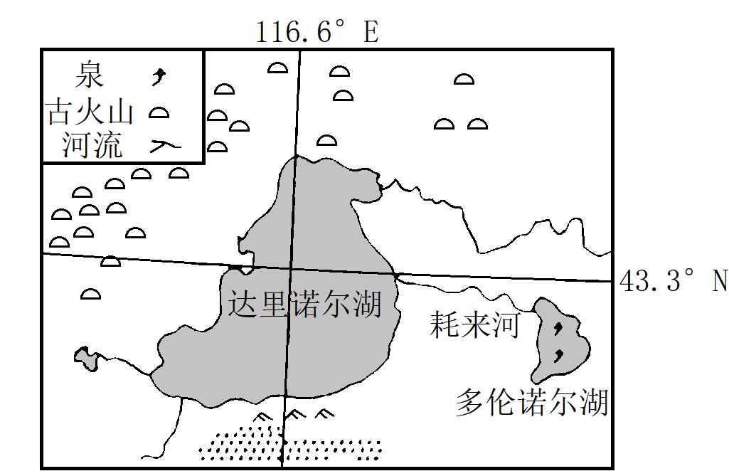
5．耗来河水的主要来源是（ ）
A．达里诺尔湖水 B．地下水
C．大气降水 D．积雪融冰
6．依据小明研学发现，针对达里诺尔湖，可得出的结论是（ ）
A．湖泊堰塞形成 B．湖盆地壳下沉
C．湖水曾经外流 D．湖区气候变干
〖答 案〗5．B 6．B
〖解 析〗5．由材料可知，达里诺尔湖盐度较高，说明其湖水只进不出，应该在河流下游，不会是耗来河的水源地，A错误；河道终年有水，流量稳定，由此说明其水源不受温度和降水的影响，应该是地下水，从图中可知多伦诺尔湖中有泉眼，证明地下水是其主要来源，B正确；河流所在位置是内蒙古地区，降水稀少，而且不稳定，与河流流量稳定的水文特征不符，C错误；积雪融水不会形成稳定的水源，D错误。故选B。
6．湖泊北部湖畔为达里诺尔火山群熔岩台地，湖盆南侧较高处存在浪蚀线，说明湖盆相对下沉，而且湖泊所在位置四周高中间低，说明不是原有河流堰塞形成，A错误；由题干湖盆南侧较高处存在浪蚀线，得出湖盆下沉，B正确；湖泊盐度高说明所在位置地势低，不会外流，C错误；没有湖区气候变干的依据，D错误。故选B。
如图示意“世界某区域等高线地形和自然带分布图”。据此完成下面小题。
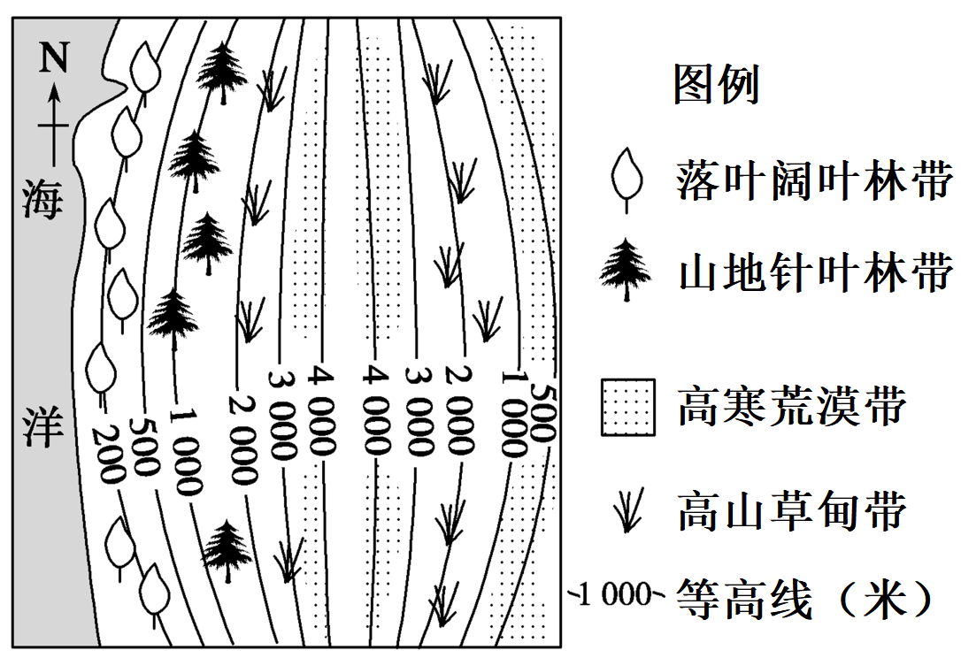
7．该区域西部的海域可能为（ ）
A．北印度洋东部 B．南太平洋东部
C．北太平洋西部 D．北大西洋西部
8．根据图文材料，推断下列说法合理的是（ ）
A．图中山脉西侧为温带海洋性气候
B．该山脉位于太平洋板块和美洲板块生长边界
C．图示范围海域有世界著名热带渔场
D．寒流流经图中沿海地区
9．导致图中山脉东西两侧自然带差异的影响因素是（ ）
A．太阳辐射 B．大气环流
C．地形 D．洋流
〖答 案〗7．B 8．A 9．C
〖解 析〗7．由图中可知，该海域位于大陆西侧，即大洋东部，故排除CD；北印度洋东部沿海为热带植被，排除A；南太平洋东部为南美洲，其西部温带海洋性气候区沿海符合图中植被景观，安第斯山脉逼近西海岸，且山脉东部为巴塔哥尼亚荒漠也符合温带荒漠景观，B正确。故选B。
8．从图中可知沿海是落叶林可以判断出山脉西侧为温带海洋性气候，A正确；如果该地为南美洲南部，该山脉位于南极洲板块和美洲板块的消亡边界，B错误；如果该地位于南美洲南部，图中海域渔场较小，世界著名秘鲁渔场在此地北方，C错误；如果该海域为南美洲，沿岸是秘鲁寒流流经，如果该海域位于北半球，沿岸是阿拉斯加暖流流经，D错误。故选A。
9．图中山脉西侧为森林，东侧为荒漠，影响的主要因素是水分，而导致水分不同的主要原因是西部是迎风坡，东部为背风坡，所以导致图中山脉东西两侧自然带差异的根本原因是地形，C正确；ABD影响较小。故选择C。
我国塔里木盆地因地制宜种植了适合当地环境的棉花品种，并引种彩色棉和有机棉，当地政府也积极引进棉纺织企业落户该地。据此完成下面小题。
10．该地种植棉花的优势自然条件及吸引棉纺织企业落户的主要因素分别是（ ）
A．热量充足-交通便利 B．土壤肥沃-技术先进
C．光照充足-原料丰富 D．光照充足-劳动力丰富
11．该地引种彩色棉和有机棉，主要是为了（ ）
A．提高单位面积产量 B．降低种植成本
C．改善当地生态环境 D．提高市场竞争力
〖答 案〗10．C 11．D
〖解 析〗10．塔里木盆地是我国著名的灌溉农业区，种棉花为主，区位优势为光照强、温差大，利于养分积蓄，种植地多为绿洲区，土壤肥沃、有灌溉水源，利于棉花生长，降水少利于棉花收摘；此外，该地日照充足，光合作用强，光照条件好，土壤属沙质土壤，土壤不肥沃但有利于棉花生长，B错误；塔里木盆地地区劳动力不丰富，交通不便，AD错误；只有C项符合题意。故选C。
11．该地的土壤有机质含量是一定的，引种彩色棉和有机棉，并不能提高单位面积产量，A错误；无论什么品种的棉花都需要运输，棉花种植需要消耗大量水源，因该地本身气候干旱，降水少，水资源不足，会加剧水的紧缺，不合理灌溉会出现土壤盐碱化问题，对生态环境不利，所以BC错误；市场上对新品种（彩色棉和有机棉）需求量大，因此只有D项符合题意。故选D。

在我国快速城市化的背景下，局部地区出现了城市人口收缩现象，为此，有学者将城市划分为持续增长、转型增长、潜在收缩、显著收缩等类型。下表中，甲、乙、丙、丁是四个不同类型的城市，其对应框内的数字，依次代表城市的经济总量指数、人口数量指数和用地面积指数；各指数均采用1～5的等级，数字越大，在全国的相对地位越高。据此完成下面小题。
 | 甲 | 乙 | 丙 | 丁
1980年 | 221 | 433 | 344 | 435
2016年 | 544 | 333 | 434 | 324
12．成功实现了产业结构升级的转型增长城市是（ ）
A．甲 B．乙
C．丙 D．丁
13．下列对四座城市的分析，正确的是（ ）
A．甲——以传统制造业为主体 B．乙——对外来人口的引力增大
C．丙——城市化水平显著下降 D．丁——厂矿资产闲置现象突出
〖答 案〗12．C 13．D
〖解 析〗12．丙城市的经济总量指数增大，说明在全国的经济地位相对上升，但是人口规模在全国的相对地位下降，说明该城市可能经历了传统产业衰落、外来劳动力减少的过程，其后成功实现了产业结构的升级。据此分析本题选C。
13．甲城市从小城市发展为经济实力处于全国顶级位置的大城市，仅依靠传统制造业是很难达到的；乙城市在全国的经济地位相对下降，人口数量指数和用地面积指数基本稳定，这说明对外来人口的吸引力有所下降，属于潜在收缩型城市；丙城市的人口数量指数减小，但经济总量指数增加，在我国高速城市化的大背景下，城市化水平仍会有所提高；结合材料分析可知，丁城市的三个指数均降低，一般为资源枯竭型城市，厂矿倒闭或效益低下，形成大量的闲置土地、设备等。据此分析本题选D。
矿业城市经济发展对资源高度依赖性及由此导致的低效益是制约其可持续发展的关键因素。图示意东北三省12个中老年矿业城市类型、等级及其经济发展脆弱特征。据此，读图完成下列小题。
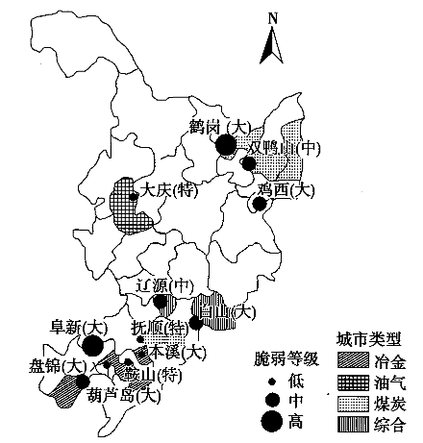
14．鞍山矿业的主导区位因素是（ ）
A．市场和腹地 B．能源和矿产
C．人口和技术 D．城市和交通
15．东北三省矿业型城市的等级及其脆弱性表现为（ ）
A．冶金型矿业城市等级最小
B．综合型矿业城市等级最大
C．煤炭型矿业城市脆弱性多数较高
D．大油气型矿业城市脆弱性高
16．东北三省脆弱性高的矿业城市实现可持续发展的最佳途径是（ ）
A．重点发展高新技术产业
B．加大对资源密集型产业和国有企业的投资
C．延长产业链和发展替代产业，实现产业结构优化
D．大力发展高耗能产业
〖答 案〗14．B 15．C 16．C
〖解 析〗14．读图可知，鞍山以冶金工业为主，是建立在当地丰富的煤炭和铁矿资源基础上的，煤炭是其能源，铁矿是原料，故B正确，ACD错误。故选B。
15．读图可知，城市等级最小的是辽源和双鸭山，城市类型分别为综合型和煤炭城市，AB错误；读图可知，阜新和鹤岗脆弱等级最高，而两地均为煤炭型矿业城市，故C正确；读图可知，大庆为大油气型狂野城市，但其脆弱等级低，D错误。故选C。
16．对于矿业城市来说，延长产业链和发展替代产业，优化产业结构是实现区域可持续发展的合理措施，故C正确。对于矿业城市来说，由于技术水平不足，原先以发展重工业为主，故重点发展对科技水平要求高的高新技术产业明显不合适，A错误；加大对资源密集型产业和国有企业的投资难以实现长期可持续发展，仍然对资源的依赖较高，故不是最佳途径，B错误；大力发展高耗能产业会加快矿产资源的枯竭速度，并会带来严重的环境问题，不符合可持续发展要求，D错误。故选C。
第Ⅱ卷
二、解答题（52分）
17．阅读图文材料，完成下列要求。（10分）
在风浪作用较弱的河口区，河流分为几股同时入海，各岔流的泥沙堆积量均超过波浪的侵蚀量，泥沙沿各岔道堆积延伸，形成长条形大沙嘴伸入海中，使三角洲外形呈鸟足状。美国密西西比河三角洲就是一个典型的鸟足形三角洲（如图）。
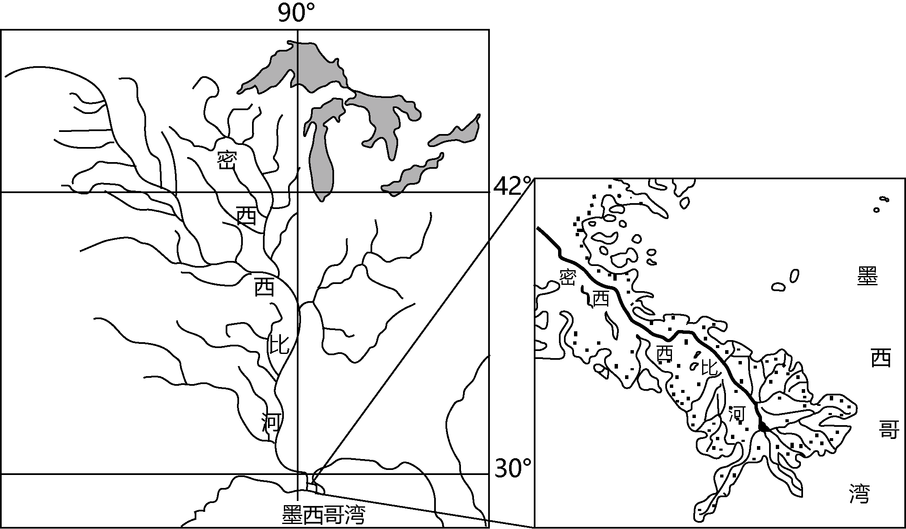
(1)指出密西西比河三角洲的地貌特征。

(2)密西西比河河口波浪侵蚀作用较弱，试分析原因。

(3)简述密西西比河鸟足形三角洲的形成过程。
〖答 案〗(1)三角洲面积较大;地势平坦;多流水堆积地貌，土层较厚。
(2)地处半封闭的海湾，对风浪有阻挡作用;受副热带高压影响时间较长，多下沉气流，风力较小;河口处有大量泥沙淤积，海水较浅，可减小波浪侵蚀作用。
(3)密西西比河河流流程长，水系发达,径流量较大，泥沙挟带量大;河口处波浪侵蚀作用弱，河流泥沙沉积速度快;入海口处地势低平，河流岔流多;河流泥沙沿岔流堆积延伸。
〖解 析〗
（1）密西西比河携带大量泥沙入海沉积，风浪作用较弱，各岔流的泥沙堆积量均超过波浪的侵蚀量，多流水堆积地貌，土层较厚；受流水堆积的影响，区域三角洲面积广大，地势平坦。
（2）结合左图信息可知，密西西比河河口地区地处墨西哥湾，地处半封闭的海湾，对风浪有阻挡作用；结合纬度信息可知，受副热带高压影响时间较长，多下沉气流，多为空气的垂直运动，少空气的水平运动，风力较小；结合前面分析可知，河口处有大量泥沙淤积，使得海水较浅，波浪的强度较小，可减小波浪侵蚀作用，所以密西西比河河口波浪侵蚀作用较弱。
（3）注意材料信息“在风浪作用较弱的河口区，河流分为几股同时入海，各岔流的泥沙堆积量均超过波浪的侵蚀量，泥沙沿各岔道堆积延伸，形成长条形大沙嘴伸入海中，使三角洲外形呈鸟足状”。密西西比河河流流程长，水系发达，流域面积广，河流的径流量较大，河流携带大量泥沙入海，由于河口处波浪侵蚀作用弱，使得河流泥沙沉积速度快于波浪的侵蚀速度，泥沙淤积显著。入海口处地势低平，使得河流岔流多，多个岔流携带泥沙同时入海，使得泥沙沿岔流堆积延伸，形成鸟足形三角洲。
18．阅读图文资料，完成下列要求。（14分）

南极辐合带（下左图）分布在48°S～62°S之间，此海城内磷虾资源丰富。有学者把南极辐合带以南的海域称为南大洋，南大洋洋流是南极绕极流。南极绕极流的主流是西风漂流，其深度是从海面到海底的整个水层。德雷克海峡（下右图）被称为“暴风走廊”，2月无冰冻，9月冰冻面积最大，峡内南极绕机流流量季节变化大。
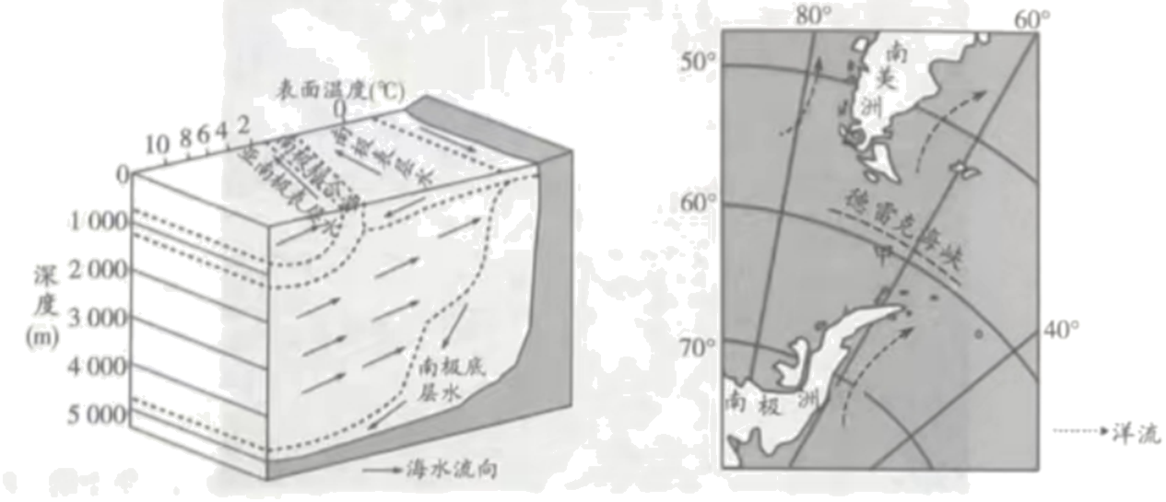
(1)说明南极辐合带磷虾资源丰富的原因。

(2)分析德雷克海峡冰冻面积增大对赤道附近太平洋东部水温的影响。

(3)在上右图中用箭头画出甲洋流流向。分析德雷克海峡和洋流的相互影响。
〖答 案〗(1)寒暖流交汇，海水受到扰动，将下层营养盐类带到表层，有利于浮游生物大量繁殖，为磷虾提供充足的饵料。海域面积广阔，为磷虾生存提供充足的空间。
(2)流经德雷克海峡的水量减少，部分水流受阻北上，加强秘鲁寒流，使赤道附近太平洋东部水温降低。
(3)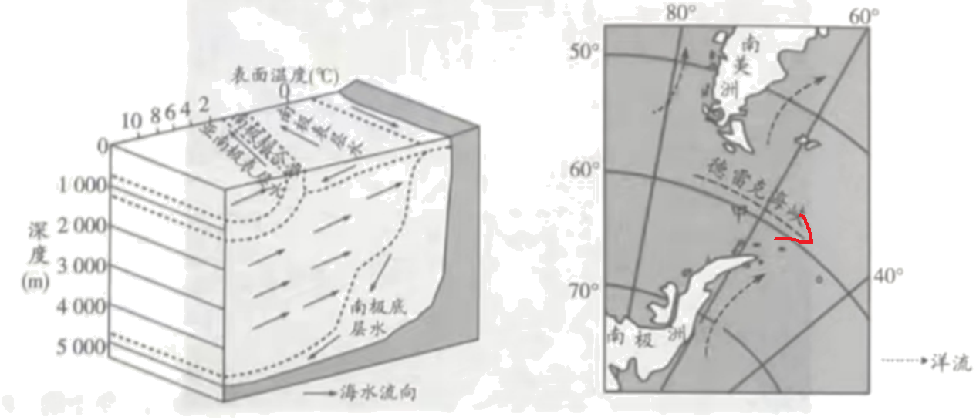
海峡的狭管效应对洋流起加速作用，海峡冰冻面积影响洋流通过水量( 冰冻面积小通过水量大，使北上水量减小)。海峡西侧海岸受海浪、海冰侵蚀作用强，海岸后退，海峡西宽东窄，海峡底部受海水侵蚀，不断变深。
〖解 析〗

（1）南极辐合带磷虾资源丰富的原因主要从营养物质以及生存空间的角度来进行分析。从营养物质的角度来说，根据图中信息结合所学内容，可以判断出该地区有寒暖流交汇，因此海水会受到扰动，将下层的营养盐类带到表层，所以有利于浮游生物大量繁殖，能够为磷虾提供充足的饵料。从生存空间的角度来说，南极辐合带地区海域面积广阔，能够为磷虾生存提供充足的空间，所以南极辐合带磷虾资源丰富。
（2）德雷克海峡冰冻面积增大会导致德雷克海峡能够通过的范围变窄，所以流经德雷克海峡的水量减少，部分水流会受到阻碍而向北流动，向北流动的水流会与秘鲁寒流重合，因此会加强秘鲁寒流，会使赤道附近太平洋东部水温降低。
（3）由于南大洋洋流是南极绕极流。南极绕极流的主流是西风漂流，所以甲洋流流向为自西向东，如图所示：
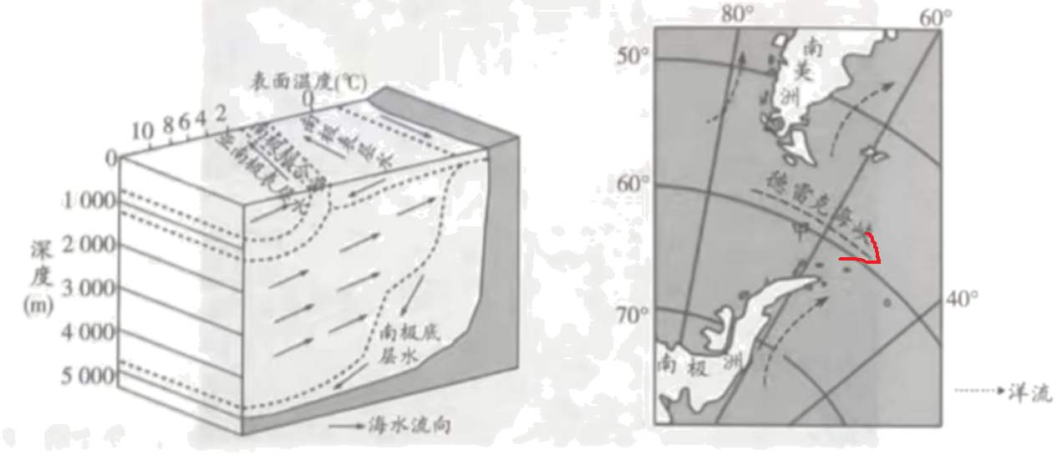
德雷克海峡和洋流的相互影响主要从德雷克海峡对洋流的影响以及洋流对德雷克海峡的影响两个角度来进行分析。从德雷克海峡对洋流的影响的角度来说，由于海峡间间距较小，像狭管一样，因此海峡对洋流具有狭管效应，会对洋流起到加速作用，并且海峡海冰的面积会影响洋流通过的水量，冰冻面积小时通过的水量大，会导致北上的水量减少，冰冻面积大时，通过的水量小，会导致北上的水量增加。从洋流对德雷克海峡的影响的角度来说，海峡的西岸会受到海浪与海冰的侵蚀，侵蚀作用较强，所以海岸后退，导致海峡形成西宽东窄的形态，同时海峡底部受流动海水的侵蚀，会不断变深。
19．阅读图文资料，完成下列要求。（14分）
喀什噶尔河流域土地利用率较高，主要种植小麦、棉花、果树等作物，但流域内土壤盐渍化现象十分突出。新疆某大学研究团队对该流域某研究区1970～2019年土壤盐渍化的分布特征及时空演化进行了统计分析。下图示意喀什噶尔河研究区域位置及2017年该研究区土壤盐渍化分布。下表示意1970～2019年该研究区不同类型土壤盐渍化面积、比例统计。
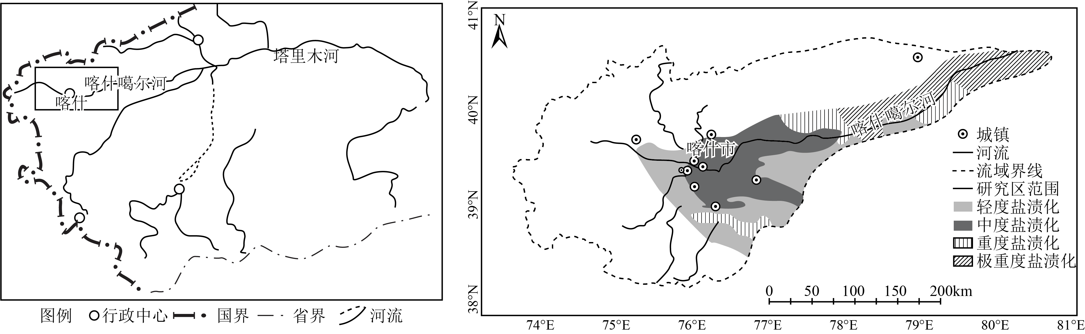
盐渍化类型 | 面积（104km²） |  |  |  |  | 比例（%）
盐渍化类型 | 1970年 | 2000年 | 2010年 | 2017年 | 2019年 | 1970年 | 2000年 | 2010年 | 2017年 | 2019年
轻度盐渍化 | 2.05 | 1.15 | 1.23 | 1.11 | 1.15 | 63 | 35 | 38 | 34 | 35
中度盐渍化 | 0.29 | 0.09 | 0.5 | 0.99 | 0.98 | 9 | 3 | 15 | 30 | 30
重度盐渍化 | 0.31 | 0.57 | 1.04 | 0.47 | 0.54 | 9 | 17 | 32 | 15 | 16
极重度盐渍化 | 0.62 | 1.47 | 0.51 | 0.7 | 0.6 | 19 | 45 | 15 | 21 | 19
(1)描述该研究区土壤极重度盐渍化时空分布特征。

(2)分析该研究区土壤盐渍化严重的原因。

(3)请对流域内土壤盐渍化治理提出合理化建议。
〖答 案〗(1)空间分布：主要分布在喀什噶尔河研究区域东北部
时间分布：呈波动变化，1970-2000年上升，2000-2010年下降，2010-2017年上升，2017-2019年下降。
(2)气候干旱，降水少，蒸发旺盛；灌溉用水量大。
(3)改进灌溉技术；调整农业种植结构；完善排灌设施。
〖解 析〗
（1）空间分布特征：读图可知，土壤极重盐渍化主要分布在研究区域的东北部地区。
时间分布特征：据表可知，该时间段内土壤极重盐渍化呈波动变化，1970-2000年上升，2000年达到最高，2000-2010年下降，2010-2017年上升，2017-2019年下降。
（2）土壤盐渍化的原因可从自然原因和人为原因两个方面来回答：人为原因是不合理灌溉导致地下水位上升；自然原因是当地气候干旱，蒸发旺盛，随水分蒸发，盐分在地表富集。
（3）在进行农业生产时，应引入滴灌喷灌等节水技术进行灌溉，减少大水漫灌引起的地下水水位升高；对于已经发生盐碱化的区域，可采用生物改良措施，培育和种植耐旱，耐盐碱作物；完善排灌系统，修建退水通道，如开挖沟渠，将地表或土层中的高盐度余水排出。
20．读瑞士和贵州的相关材料，回答问题。（14分）

以上内容仅为本文档的试下载部分，为可阅读页数的一半内容。如要下载或阅读全文，请访问：https://d.book118.com/577036001130006046

